中国铁矿石价格指数（CIOPI）

中国钢铁工业协会 2014年5月7日印发

一、进口铁矿石价格（OPI）
5月7日，进口铁矿石62%品位干基粉矿到岸价格为105.21美元/吨，环比每吨下降0.11美元，降幅为0.10%；当月平均价格为105.25美元/吨。
5月7日，进口铁矿石62%品位干基粉矿现货贸易人民币含税价格为776.50元/吨，环比每吨上升1.09元，升幅为0.14%，当月平均价格为773.34元/吨。
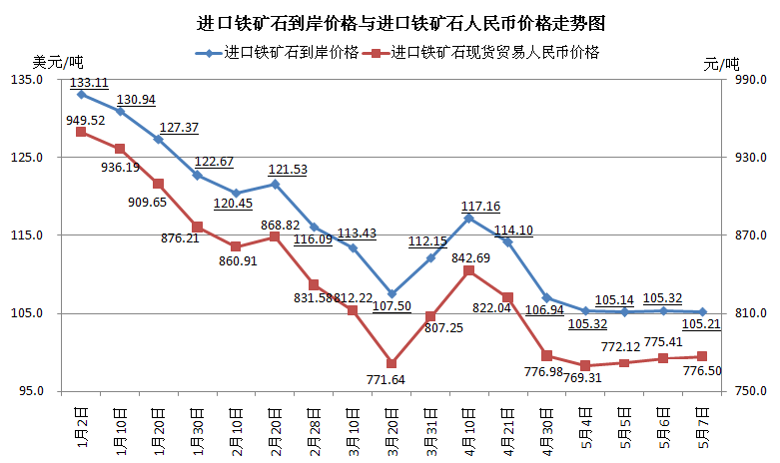
二、国产铁矿石价格
5月7日，国产铁矿石62%品位干基铁精矿含税价格为829.54元/吨，环比每吨上升0.25元，升幅为0.03%，比进口铁矿石高53.04元/吨，升高幅度为6.83%；当月平均价格为829.35元/吨，比进口铁矿石高56.01元/吨，升高幅度为7.24%。
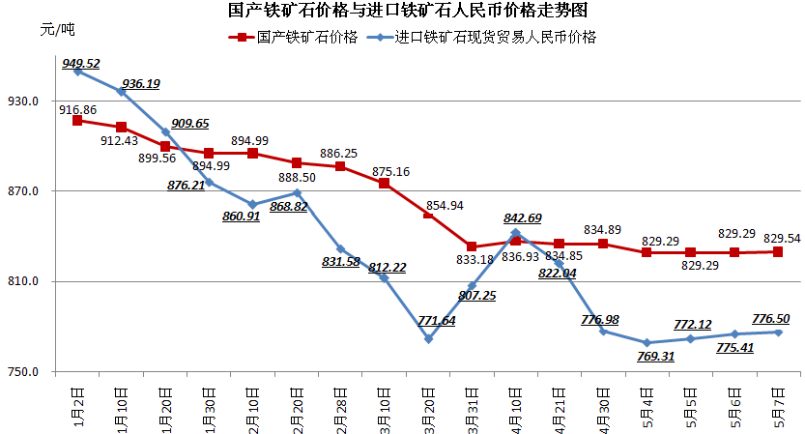
三、中国铁矿石价格指数（CIOPI）
5月7日，中国铁矿石价格指数（CIOPI）为368.60点，环比下降0.25点，降幅为0.07%。其中：国产铁矿石价格指数为322.38点，环比上升0.10点，升幅为0.03%；进口铁矿石价格指数为389.52点，环比下降0.41点，降幅为0.10%。
